Le Figaro.fr du 4 janvier 2018

La tempête Eleanor attise les incendies en Corse

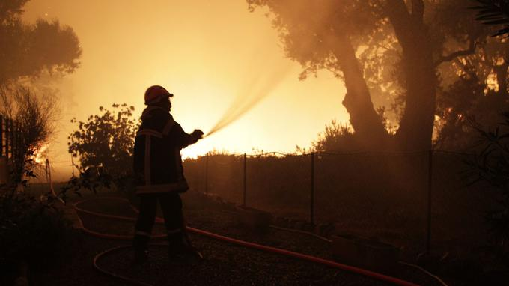
Les incendies ont ravagé au moins 1600 hectares en Corse (photo d'illustration datant du mois d'août 2017).PASCAL POCHARD-CASABIANCA/AFP

Le passage de la tempête dans la nuit de mercredi à jeudi a attisé plusieurs incendies dans la plaine orientale de l'île. Deux d'entre eux ne sont pas encore maîtrisés. Trois personnes ont été blessées, 1600 hectares sont déjà partis en fumée.

Après avoir balayé une partie de la France, la tempête Eleanor s'abat sur la Corse où elle a provoqué un effet inattendu: ses vents violents ont attisé des incendies, provoquant des feux d'une ampleur inhabituelle en cette saison. Sur les six foyers actifs mercredi soir, deux restaient d'une taille significative jeudi matin, selon les autorités. Trois personnes ont été blessées, 1600 hectares détruits.

Un premier feu, qui a pris dans la nuit du 2 janvier, a ravagé les environs du village de Sant'Andria di Cotone. Les Canadair ont pu intervenir 23 fois avant l'arrivée des vents d'Eleanor qui les ont cloués au sol. Dans la commune voisine de Cervione, les habitations ont été «léchées par les flammes» selon le maire de la commune interrogé par France Bleue. Ce dernier précise que le dispositif mis en place par les pompiers a permis de les protéger, ainsi que la population. Jeudi matin, la préfecture de Haute-Corse estimait qu'il avait à lui seul détruit 1000 hectares et mobilisait encore 168 pompiers.

Deux maisons détruites et trois blessés

Un second feu encore important s'est déclaré mercredi soir près de la commune de Chiatra, voisine des deux précédentes, après la chute d'une ligne électrique. Le village s'est retrouvé encerclé par les flammes. Dix habitations ont été touchées, cinq ont été détruites. Trois victimes ont été prises en charge médicalement: une personne brûlée aux membres inférieurs et supérieurs, une personne intoxiquée par les fumées et une personne âgée légèrement blessée à l'épaule. Une bergerie avec 200 chèvres a également été détruite.

Sur la commune de Taglio-Isolaccio, la surface brûlée atteint ce matin près de 150 hectares et mobilise encore 35 personnels sur le terrain. L'incendie y est circonscrit. Les feux déclarés à Pancheraccia, Aghione et Sorbo-Ocognano sont circonscrits et ne suscitent à cette heure plus d'inquiétude.

Une quarantaine de personnes ont été hébergées dans une salle des fêtes d'une commune proche des villages sinistrés, indique la préfecture de Haute-Corse, qui invite les habitants à rester chez eux.

Les Canadair attendus

Au total, près de 350 pompiers et gendarmes sont mobilisés pour lutter contre les flammes et protéger la population.

Les vents ont soufflé fort dans la nuit de mercredi à jeudi: 123 km/h au Cap Corse, 140 km/h au Cap Sagro, 129 km/h à l'Île Rousse. Ils ont cependant faibli pendant la seconde partie de la nuit. Météo France a levé l'alerte orange dans son bulletin matinal, tandis que La Chaîne Météo* estime que les vents devraient perdre de leur force vers 9 heures ce matin. Ceci devrait permettre aux Canadairs de reprendre leur travail.

Près de 11.000 foyers restés privés d'électricité sur l'île jeudi matin. Le trafic était suspendu dans les aéroports de Bastia de Figaro et de Calvi. Celui d'Ajaccio fonctionnait normalement. Le préfet de Haute-Corse a interdit l'emploi du feu tout la journée de jeudi sur l'ensemble du département.

* La Chaîne Météo est une société du groupe Figaro

